- Thực hành
Câu 1
- $ ls
- $ ls -a
- $ ls -l $HOME
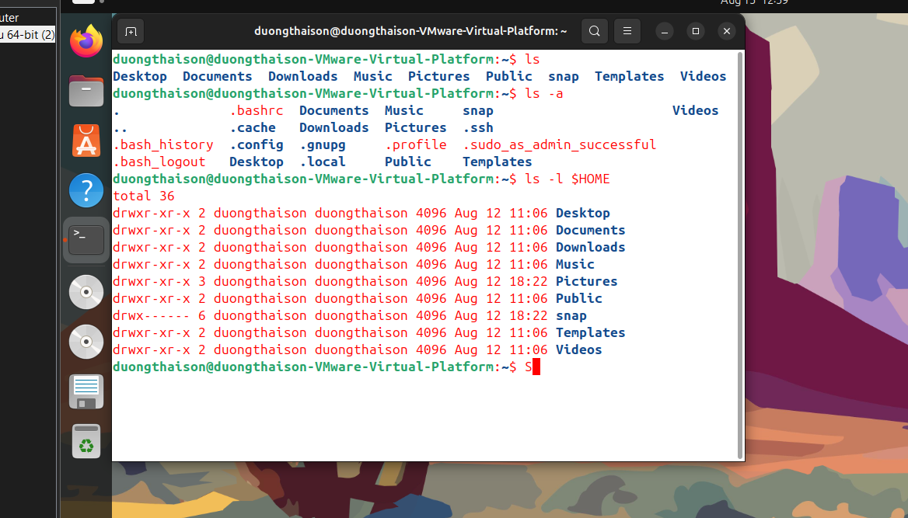
- $ pwd
- $ uname
- $ uname -a
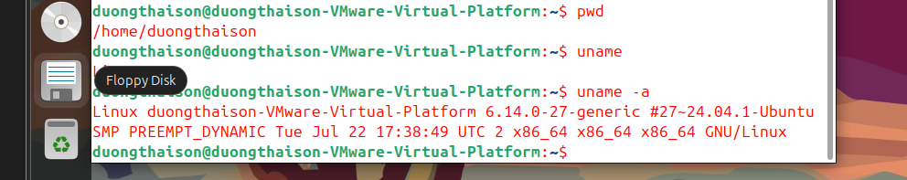
- $ lsb_release -a
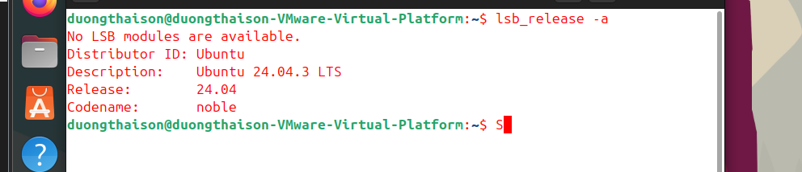

- $ cat /etc/*release
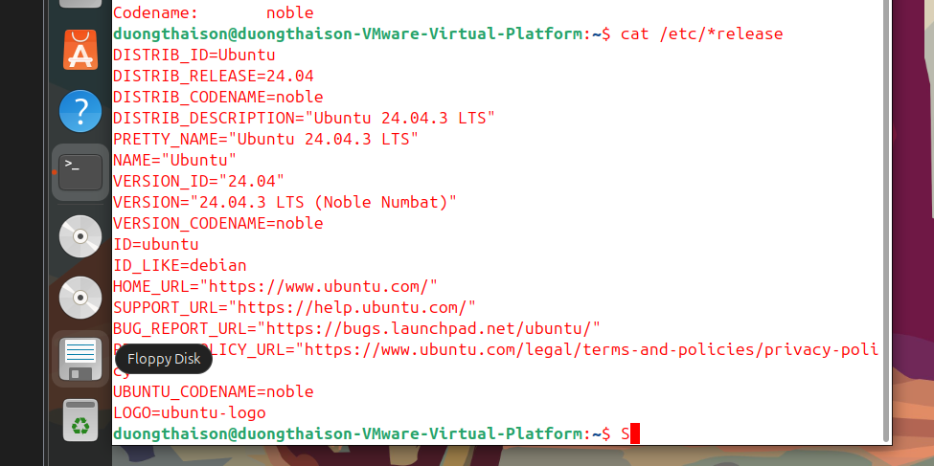
- $ date
- $ date +'%d/%m/%y'
- $ date +'%A, %B %d, %Y'
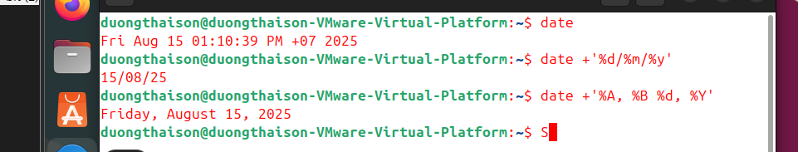
- $ id
- $ who
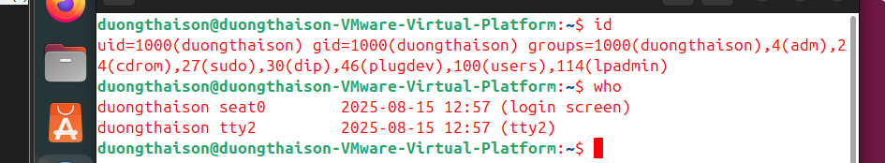
- $ history
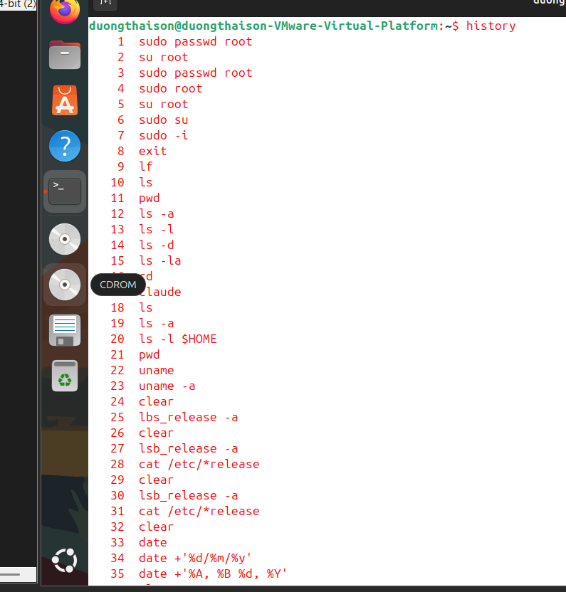

- $ history 10
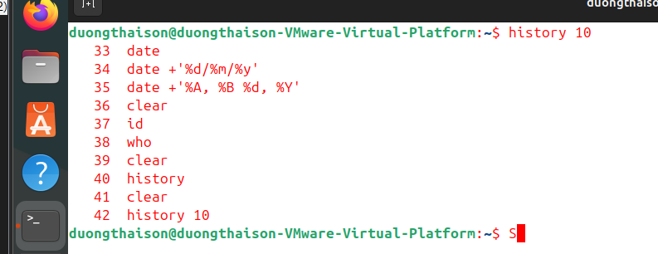
Câu 2
- Chuyển đến thư mục gốc /
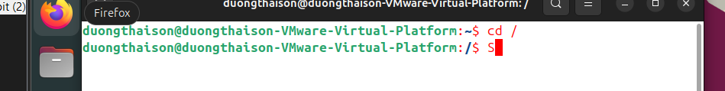
- Xem thông tin về các thư mục trực thuộc dạng cơ bản, dạng danh sách đầy đủ; ghi lại chức năng của một số thư mục quan trọng.
- Dạng cơ bạn
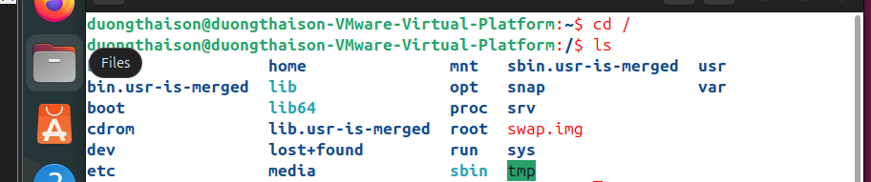
- Dạng danh sách đầy đủ
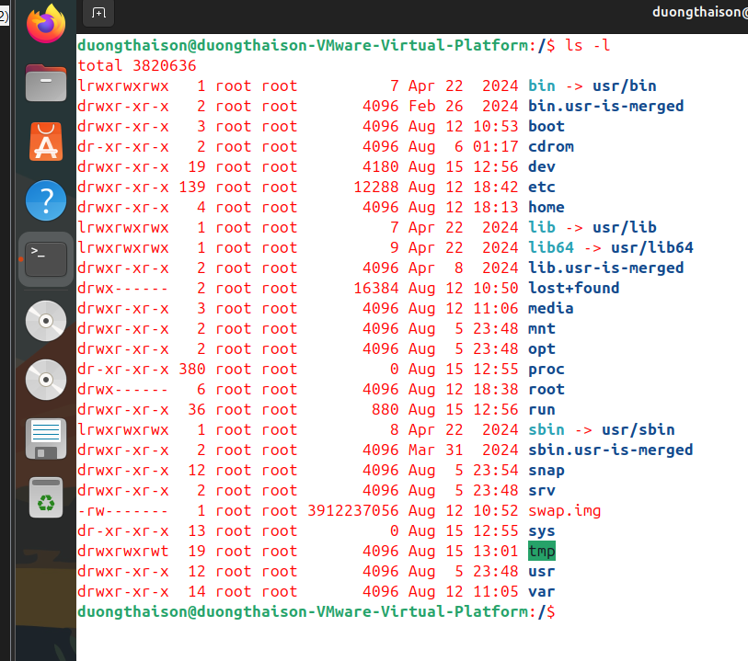
- Chức năng 1 số thư mục quan trọng
- /bin: Chứa các lệnh cơ bản cần thiết cho hệ thống.
- /etc: Lưu trữ các tệp cấu hình của hệ thống.
- /home: Chứa thư mục cá nhân cho mỗi người dùng.
- /var: Chứa các tệp dữ liệu thay đổi thường xuyên, như log, cache.
- Tạo thư mục mới, tên là testinroot
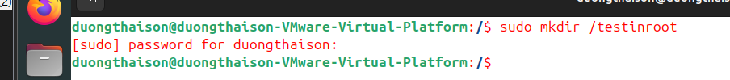
- Chuyển đến thư mục /home
- Tạo thư mục mới, tên là testinhome
- Chuyển đến thư mục home của người sử dụng
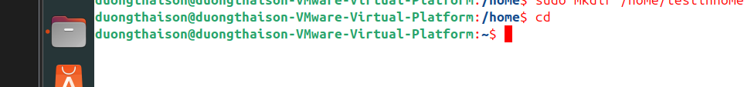
- Xem thông tin về tập tin và thư mục, dạng thông thường, dạng một cột, dạng đầy đủ thông tin
- Dạng thông thường
- Dạng một cột
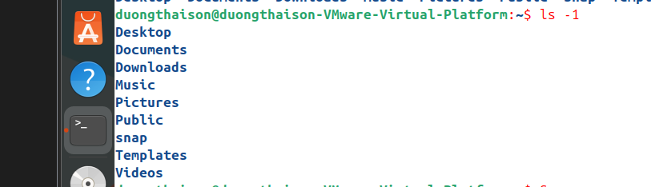
- Dạng đầy đủ thông tin
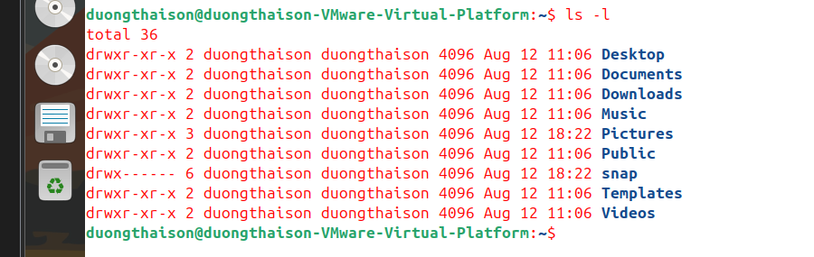
- Tạo thư mục mới, tên là testinmyhome
- Tạo thư mục baitapLinux trong testinmyhome
- Tạo 4 thư mục Lab1, Lab2, Lab3, Lab4 trong baitapLinux
- Copy thư mục baitapLinux ra thư mục chủ của em
- Chuyển tên thư mục testinmyhome thành tên em (ví dụ: Nguyen Sinh Vien)
- Xóa thư mục baitapLinux trong thư mục mang tên em.
- (Thêm: các lệnh tạo thư mục em dùng mkdir ít nhất có thể).

- Lý thuyết

